**Výstupný test 9.ročník**

1. **Matematicky zapíš** *súčet druhých mocnín čísel 5 a -3*

a/ (5 – 3)2 b/ (5 + 3)2 c/ 52 + ( – 32) d/ 52 + (-3)2

1. **Zapíš číslo 2530 v tvare a. 10n, 1 $≤a ≤$ 10**

a/ 2,53 . 102 b/ 2,53 . 103 c/ 253 . 103 d/ 25,3 . 103

1. **Vypočítaj:**  -10 . + (4 – 8 . 3)3

a/ 1728 b/ -1960 c/ -8180 d/ 8180

1. **Zapíš triliardu v tvare 10n:**

a/ 1021 b/ 1018 c/ 1024 d/ 1015

**5.** Ktoré tvrdenie o danom obrázku je pravdivé?

a/ je stredovo súmerný

b/ je osovo súmerný

c/ nie je vôbec súmerný

d/ je aj stredovo i osovo súmerný

**6.** Na ktorom z nasledujúcich obrázkov sú správne narysované útvary v osovej súmernosti podľa osi *o*?

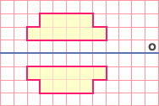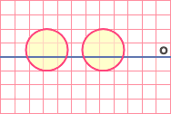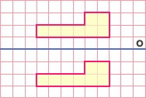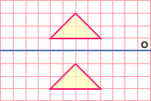**(A)**  **(B)**  **(C)**  **(D)**

7. Ktorá z funkcií je **rastúca**:

a/ y = 2 – x b/ y = (x + 2) . (-5) c/ y = 20 d/ y = x – 2

8.. Výška rovnoramenného trojuholníka s ramenom dlhým 10cm a základňou 16cm má dĺžku :

A: 6,24 cm B:12,8 cm C:6,0cm D:11,7cm

9. Dĺžka strany štvorca má 2,5cm. Podobný štvorec s pomerom podobnosti 4 má obvod:

A: 10 cm B: 25 cm C: 40cm D:100 cm

10. Vypočítaj objem kužeľa, ak priemer podstavy a výška majú 12 cm.

11.Vyrieš nerovnicu 3. (x-2) $≤$ 4.(x+2)

12.Záhradníci vysadili 1100 kvetov. Sirôtok o 280 menej ako tulipánov a narcisov o 40 viac ako sirôtok. Koľko vysadili sirôtok?

1. Rodina Pekných kupuje nový televízor so šírkou 90 cm a výškou 55 cm. Televízor s akou uhlopriečkou si majú pýtať v obchode?

14. Rieš rovnicu:

15. Vypočítaj rozmery trojuholníka M´E´D´, ktorý je podobný s trojuholníkom MED, ak koeficient   
 podobnosti k = 0,8 a pre strany trojuholníka MED platí: m = 7 cm, e = 10 cm, d = 5 cm.

16. Aký je objem gule, ktorej povrch je 113,04 m2?

17. Aké sú súradnice priesečníkov funkcie **y = -3x +5** s osou x a osou y?

18. Vypočítaj relatívnu početnosť jednotlivých zložiek štatistického výskumu sledujúceho cestu do školy v jednej deviatej triede. Autom chodia 3 žiaci, peši 6, električkou 5, vlakom 1 a autobusom 4. Graficky znázorni stĺpcovým diagramom.